Муниципальное автономное общеобразовательное
учреждение г. Краснодара
Гимназия №36

Тема: «Кубанское - значит лучшее!»

ЦЕЛЬ : Познакомить учащихся с лучшими товарами и услугами Краснодарского края.
Задачи урока:
1. Знакомство со знаком «Качество Кубань» , с основными товарами и услугами Краснодарского края.
2.Воспитания чувства гордости за свой край.
3.Развитие кругозора учащихся.

Оборудование: ТСО(слайды),плакат с изображением знака «Качество Кубань».

Приложение 1.Презентация «Кубанское - значит лучшее!»

Взаимное приветствие учителя и учащихся.
Орг. момент.
Тема нашего урока: «Кубанское - значит лучшее!»
Качество... с этим понятием мы сталкиваемся ежедневно и ежечасно. Из повседневной практики мы знаем, что от качества товаров и услуг зависит наше настроение, наше здоровье, наше благосостояние, а значит - качество нашей жизни. Огорчения от приобретенного плохого товара потребители испытывают во всех странах и во все времена. Общество, государство всегда искали меры по борьбе с некачественными товарами. Не случайно по решению ООН с 1989 года в ноябре проводится Всемирный день качества.

Посмотрите на доску .Что вы там видите ? Кто из вас знает , что обозначает этот знак ?
Это знак «Качество Кубань», который наносится либо на этикетку , либо на упаковку и служит гарантом качества продукции. Прежде чем его нанести , проводится тестирование этой продукции на соответствие нормам и требованиям качества. Любой житель Кубани на вопрос как выглядит знак «Качество Кубань» не задумываясь, ответит: « Он выполнен , в виде синей ленты, расположенной по окружности , и двух лент красного цвета , расположенных в не части знака. В центре – надпись «Качество Кубань», а по внешней стороне проходит микротекст». Защитный знак «Качество Кубань» невозможно подделать, потому что надежность знака обеспечивается использованием последних отечественных и зарубежных полиграфических достижений в этой области и собственных разработок с учётом интересов производителей и покупателей нашего рынка.
Я предлагаю вам сегодня отправиться на выставку ,которая называется «Лучшие товары и услуги Кубани».
1 павильон называется «Сельское хозяйство»
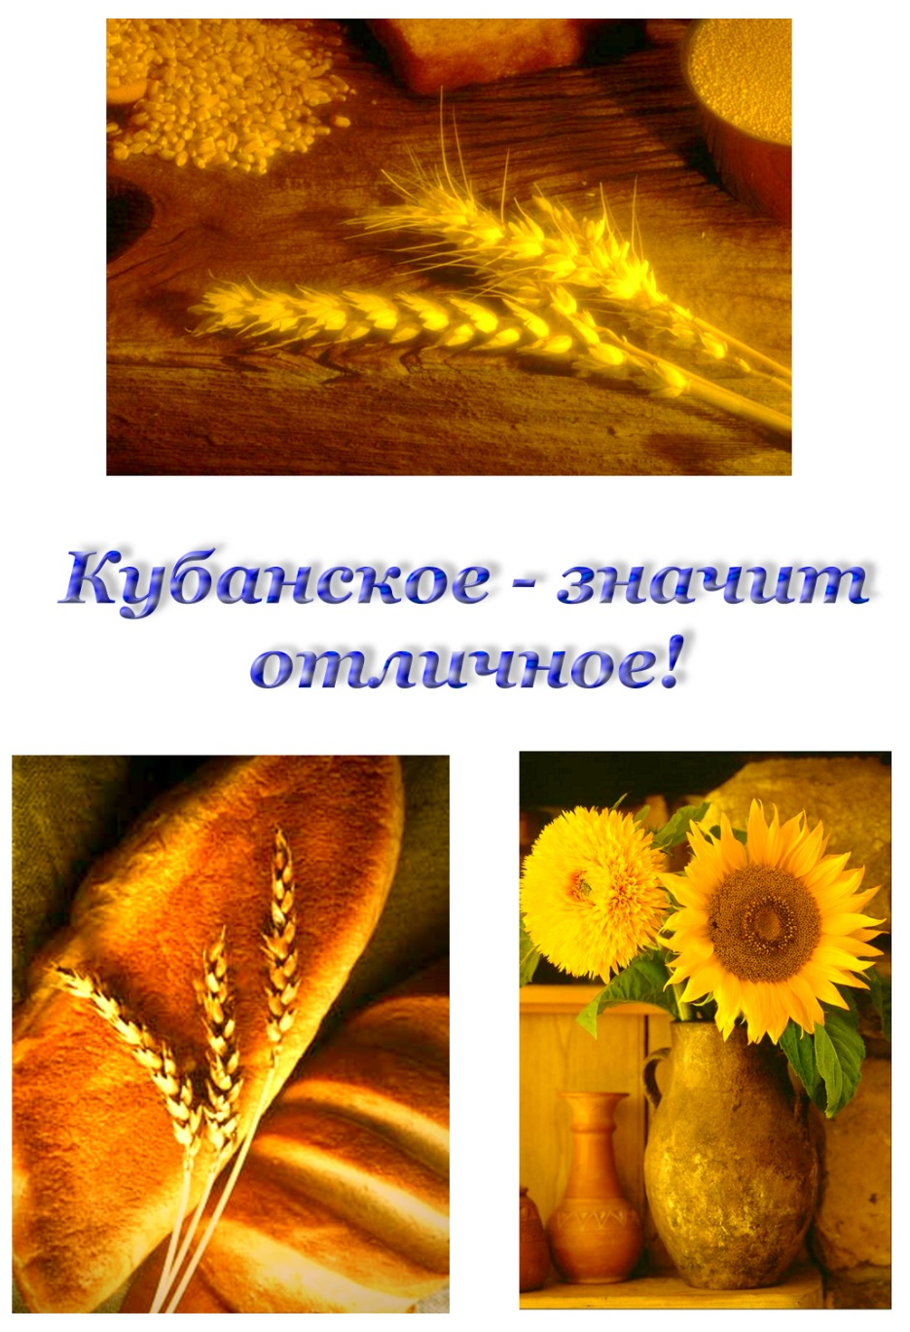

Кто хоть раз побывает в кубанской степи в летнюю пору, никогда не забудет её щедрого изобилия. Золотистыми волнами переливаются безбрежные пшеничные моря. До самого горизонта тянутся богатырские, выше человеческого роста, сочные подсолнухи, поворачивающие за солнцем желтые крупные звезды своих соцветий. Не найти конца ровным рядкам виноградных лоз…
Более четырех миллионов гектаров плодородной пашни находится в трудолюбивых руках хлеборобов Кубани.
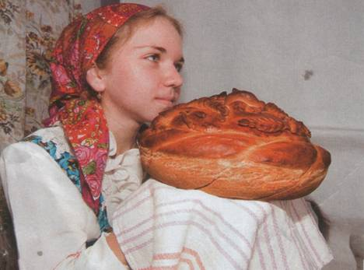 В этом году кубанский каравай весит 6,9 млн. тонн
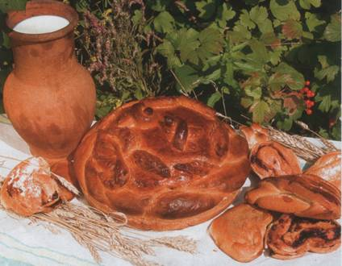

«ХЛЕБ – ВСЕМУ ГОЛОВА…»,-говорят на Руси. А самый вкусный хлеб – кубанский.
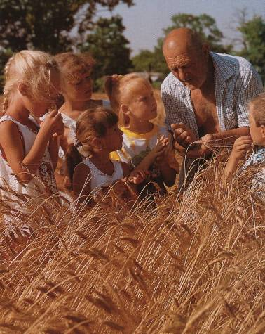Кубань стала житницей России, а хлеб — предметом ее гордости .
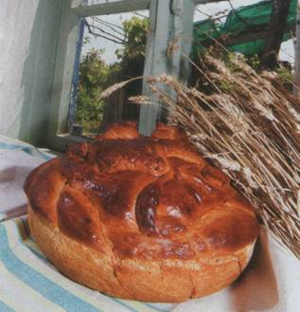
На Кубани выращивается много сельскохозяйственных культур . Это и сахарная свекла, и кукуруза ,и рассыпчатый рис.По некоторым видам сельскохозяйственной продукции Краснодарский край занимает первое место в России. Здесь собирается весь российский чай , четверть всего зерна (в том числе более 80% риса ), производится треть сахара и растительного масла. Более 100 сельскохозяйственных культур выращивается на кубанской земле. 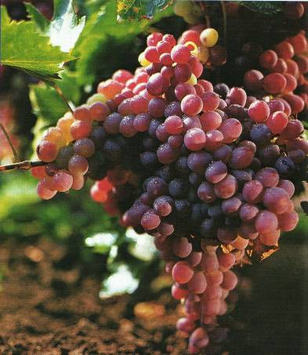

Вам нравится наша выставка ? Следующий наш 2 павильон называется «Пищевая промышленность» .На Кубани производится различная продукция: хлебобулочные изделия, вина, рыбная продукция, чёрная и красная икра, молочные продукты и консервы. «Кубанское - значит отличное». Об этом красноречиво свидетельствует высокий спрос продукции с маркой «Произведено в Краснодарском крае».Причём с удовольствием покупают наши сырки, масло, майонез и колбасы не только кубанцы ,но и жители соседних регионов. Если к имеющему в крае потенциалу ещё прибавить передовые европейские технологии , то качество вкусной продукции, сошедшей с конвейеров наших предприятий, будет вне всякой конкуренции.
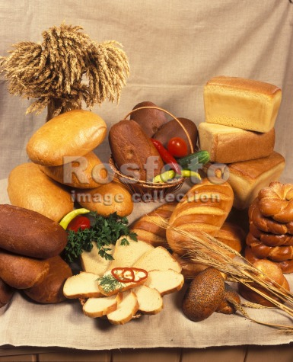

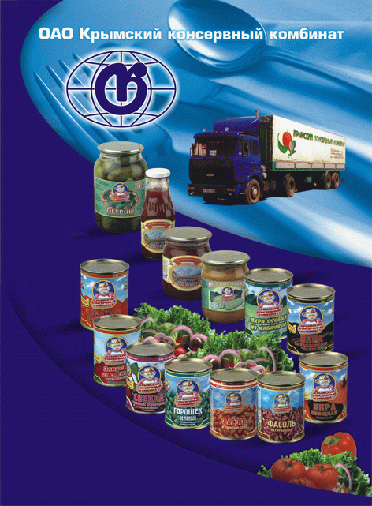
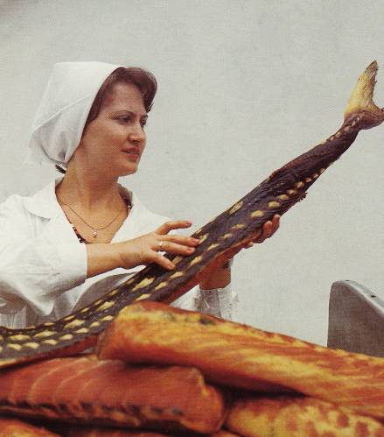
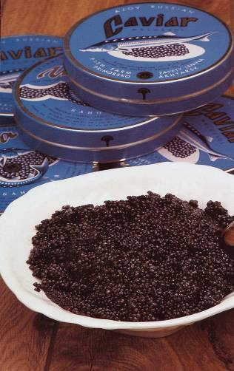
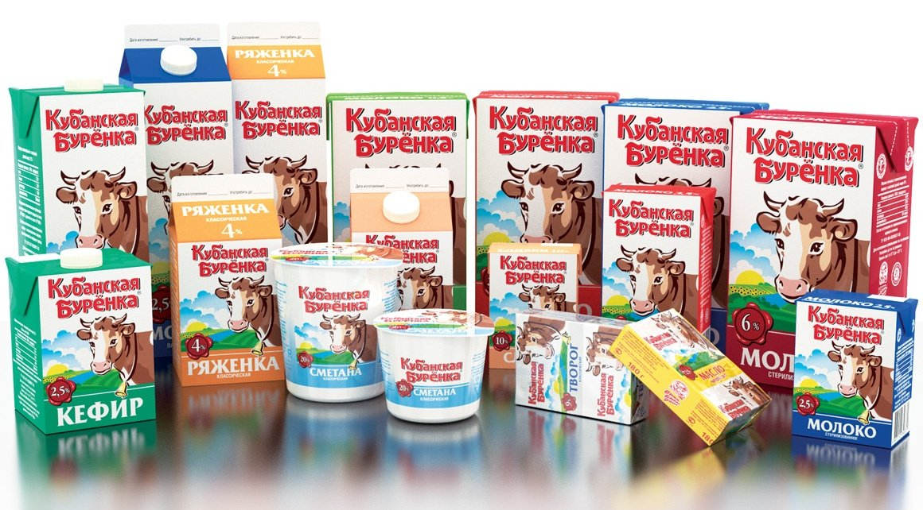
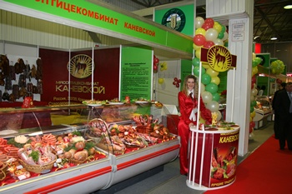
Наш край давно заслужил добрую славу лучшего курортного региона России.
Край способен ежегодно принимать до 15 миллионов отдыхающих.
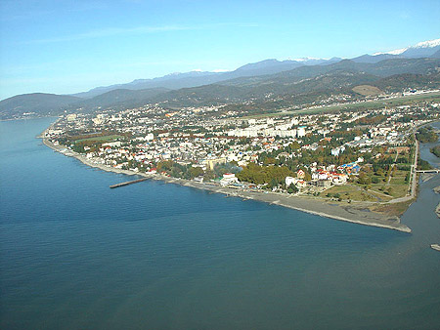
Краснодарский край - любимое место отдыха огромного количества людей. Что привлекает их сюда? Прежде всего возможность поправить своё здоровье , познакомиться с памятниками природы, истории и культуры ,заняться любимыми видами спорта.
Следующий наш Павильон 3- это «Курорты Краснодарского края».
Там, где море смыкается с горами, самой природой созданы великолепные условия для санаторно-курортного лечения, отдыха и туризма. По разнообразию природных ландшафтов, великолепному сочетанию и уникальности многих из них — равнин, горных вершин с вечными снегами и ледниками, яркой субтропической зелени, безбрежной лазури Черного моря, целебных минеральных источников и лечебных грязей — Краснодарский край не имеет аналогов в России. Не без основания Кубань называют подземной аптекой. На территории края находятся более 1300 предприятий санаторно-курортного комплекса и туризма, которые могут одновременно принимать около 220 тыс. человек. Уникальное оборудование кубанских здравниц позволяет эффективно лечить все основные группы болезней, предусмотренные современной мировой курортологией.
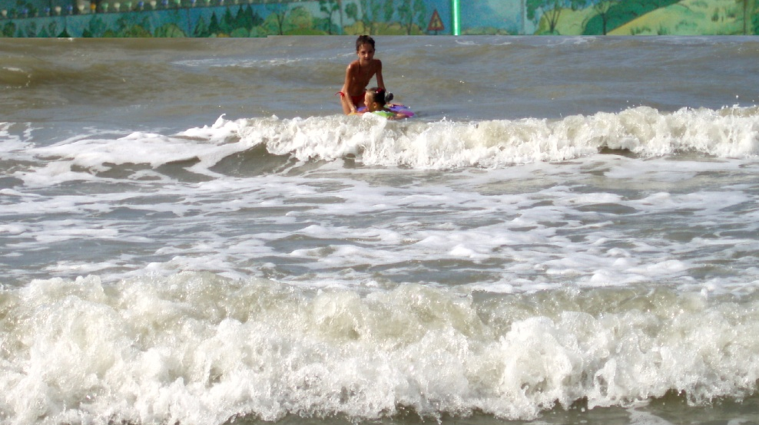
Нескончаемой лентой тянутся вдоль берега моря пляжи. Они оборудованы аэросоляриями, душевыми установками, станциями по прокату катеров, лодок, водных лыж и велосипедов. Анапское побережье располагает самыми обширными (60-400 м вглубь и 35 км в длину) и высококачественными (песчаными) пляжами. 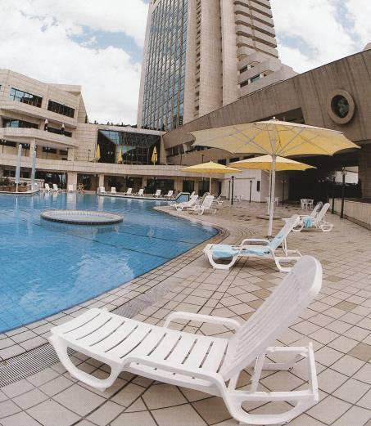

Купальный сезон на курортах Кубани длится с середины мая до конца октября; в среднем там 240 солнечных дней в году.
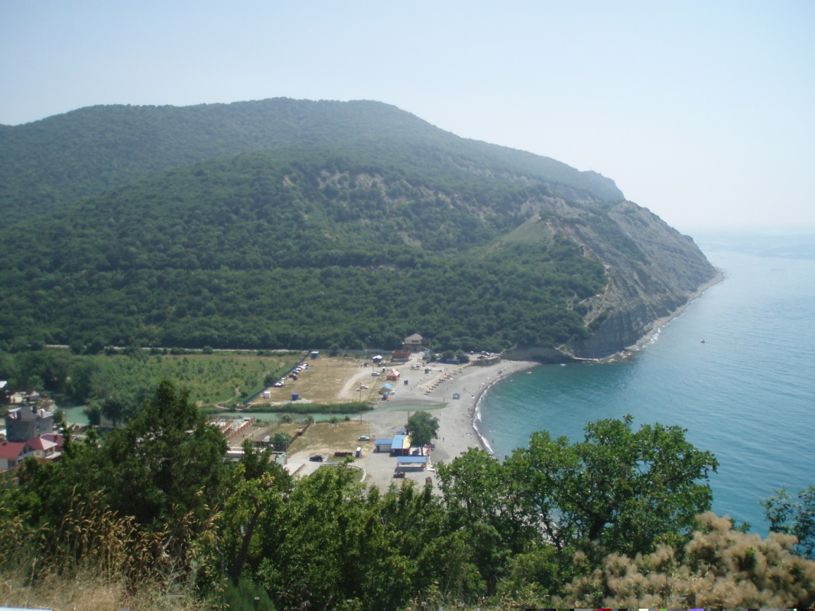

Большой интерес представляют минеральные источники, на основе которых возникли бальнеотерапевтические курорты в Сочи, Горячем Ключе, Хадыженске и Краснодарская водолечебница. Получили заслуженную славу питьевые минеральные воды в Горячем Ключе. Но очень многие источники, расположенные в предгорных районах, пока полностью не используются. Так, геологи утверждают, что, например, Отрадненский район по запасам минеральных вод не уступает знаменитым Кавказским Минеральным Водам.
- Какая у нас интересная выставка получилась. На нашей выставке мы познакомились лишь с частью товаров и услуг Кубани. Всё это, безусловно , очень интересно и важно. Ещё хотелось бы сказать об одном важном и очень значимом событии для нашего края и для нашей страны в целом.
- Олимпиада в Сочи 2014 г.
- 2014 году в Сочи пройдет XXII Зимняя Олимпиада - событие которое ждали сотни и тысячи спортсменов России. Эта олимпиада станет уникальной, так как еще никто не пытался провести зимнюю олимпиаду в жарком субтропическом климате. Это событие всемирной важности, открывающее новый этап развития Краснодарского края и города Сочи!!! Кубанское – значит лучшее, а значит это будет лучшая олимпиада за всю историю.

Список литературы:
1. «Моя Кубань» .Ситдикова Н.В.
2. «Родная Кубань» . Книга для чтения. Краснодар,
2003.
3.Мирук М.В., Науменко Т.А. Введение в историю Кубани.
4.Сборник туристско- краеведческих статей и очерков. 2008 г.
5.Стриженюк Г.С. Чёрное море. Краснодар. 2007 г. Ход урока.

